nsdjsnjfd}

Guía1. Definición Proyecto APT
Asignatura Capstone

- PARTE I
1. Antecedentes Personales
A continuación, se presenta una tabla en la que debes completar la información solicitada.

Nombre estudiante | Sebastián Carrera / Yasna Villarroel
Rut | 21.553.081-7 / 21.349.864-9
Carrera | Ingeniería en Informática
Sede | Puerto Montt

2. Descripción Proyecto APT
En la descripción debes señalar brevemente el nombre de tu proyecto APT y las competencias del perfil de egreso que vas a poner en práctica. Si en tu carrera están definidas las áreas de desempeño, también menciona a qué áreas de desempeño está vinculado el proyecto.

Nombre del proyecto | TresStock
Área (s) de desempeño(s) | Las áreas de desempeño del Plan de Estudio que se abordará en el proyecto APT son:  - Desarrollo de software: Diseño, desarrollo e implementación de una Aplicación Web Progresiva (PWA) responsive para la gestión y control del inventario.  - Gestión de información y bases de datos: Diseño e implementación de una base de datos relacional para administrar productos, ventas, stock, movimientos, proveedores, usuarios, vencimientos y demás información requerida por el sistema.  - Ingeniería de requisitos: Levantamiento, análisis y documentación de las necesidades del minimarket para definir los requisitos y funcionalidades de TresStock.  - Desarrollo e integración de sistemas: Integración entre la aplicación web, backend/API, base de datos, procesamiento de datos y la información proveniente de DimaSoft.  - Calidad y seguridad de software: Implementación de autenticación, roles, permisos, validaciones, control de acceso, pruebas y buenas prácticas de desarrollo.  - Gestión de proyectos informáticos: Planificación, organización y seguimiento del proyecto mediante Kanban, Modelo de Desarrollo Incremental y herramientas de gestión.  - Análisis de datos e inteligencia de negocios: Procesamiento y análisis de información histórica de ventas e inventario para generar indicadores, identificar tendencias, desarrollar predicciones de demanda y generar recomendaciones que apoyen la toma de decisiones del minimarket.
Competencias | Las competencias del Plan de Estudio abordadas en el Proyecto APT son:  - Diseñar y generar soluciones de software innovadoras y de calidad: Desarrollo de TresStock como Aplicación Web Progresiva responsive, junto con su backend/API, aplicando análisis, diseño, desarrollo, integración y pruebas.  - Diseñar y generar soluciones para requerimientos de información considerando Bases de Datos: Diseño e implementación de la base de datos para gestionar productos, ventas, stock, movimientos, proveedores, usuarios, vencimientos y demás información del sistema.  - Diseñar y adaptar procesos de ingeniería de requisitos: Levantamiento de necesidades del negocio, definición de requisitos funcionales y no funcionales y elaboración de prototipos.  - Evaluar y gestionar proyectos: Planificación, seguimiento, distribución de tareas, responsables y gestión del proyecto mediante Kanban y un Modelo de Desarrollo Incremental.  - Diseñar soluciones considerando calidad, seguridad y sostenibilidad: Diseño de la arquitectura del sistema, autenticación, roles, permisos, validaciones, control de acceso, pruebas y buenas prácticas de desarrollo.  - Desarrollar proyectos para plataformas y dispositivos móviles: Desarrollo de una Aplicación Web Progresiva con diseño responsive para su utilización desde dispositivos móviles, incluyendo funcionalidades como consulta de productos y escaneo de códigos de barras mediante la cámara.

3. Fundamentación Proyecto APT
A continuación, se presentan distintos campos que debes completar con la información solicitada. Esta sección busca que describas en detalle tu proyecto y justifiques su relevancia y pertinencia.

Relevancia del proyecto APT | El proyecto surge a partir de la necesidad de mejorar la gestión y control del inventario de un minimarket llamado “Los Tres”. Actualmente, el minimarket cuenta con un sistema de escritorio, DimaSoft, que almacena información relacionada con sus productos y ventas. Sin embargo, para determinar qué productos debe solicitar y en qué cantidades, el propietario debe obtener información desde este sistema y realizar manualmente el análisis de las ventas. Este proceso requiere tiempo y puede dificultar la obtención rápida de información para apoyar la toma de decisiones y la reposición de productos.  Además, el control del inventario requiere disponer de información actualizada sobre productos, stock, entradas, salidas, ventas, precios, costos, proveedores, movimientos y vencimientos. Por esta razón, se busca complementar el sistema existente mediante una solución que permita centralizar y gestionar esta información, integrando los datos provenientes de DimaSoft mediante un proceso de ingesta, validación y procesamiento, considerando inicialmente archivos Excel o CSV para posteriormente almacenar la información en la base de datos de TresStock.  La situación se aborda en un minimarket ubicado en Puerto Montt, Región de Los Lagos, impactando principalmente al propietario/administrador y a los trabajadores encargados de las operaciones del local. El propietario podrá disponer de información organizada para analizar las ventas, visualizar el estado del inventario y apoyar la planificación de la reposición de productos. A su vez, los trabajadores podrán utilizar una Aplicación Web Progresiva (PWA) con diseño responsive, accesible desde computadores y dispositivos móviles, para consultar productos y realizar operaciones relacionadas con el inventario.  Como valor agregado, TresStock incorporará un dashboard con indicadores de inventario y ventas, además de alertas asociadas al stock y vencimiento de productos. También incorporará funcionalidades de análisis de datos y Machine Learning que utilizarán la información histórica disponible para generar predicciones de demanda. Estas predicciones serán combinadas con información del inventario y reglas de negocio para generar recomendaciones de reposición, permitiendo anticipar posibles necesidades y apoyar la toma de decisiones del administrador.  La relevancia del proyecto para el campo laboral de Ingeniería en Informática se encuentra en la aplicación e integración de conocimientos relacionados con desarrollo de software, arquitectura de sistemas, bases de datos, integración y procesamiento de datos, desarrollo web responsive, seguridad, analítica de datos y Machine Learning.  El aporte de valor del proyecto consiste en disminuir el tiempo destinado al procesamiento y análisis manual de la información, centralizando los datos de inventario y ventas en una misma solución. Además, busca mejorar el control de los productos mediante el seguimiento de stock, movimientos y vencimientos, transformando los datos disponibles en información, predicciones y recomendaciones que contribuyan a una gestión más oportuna y apoyen la toma de decisiones del minimarket.
Descripción del Proyecto APT | El proyecto tiene como objetivo desarrollar TresStock, un sistema de gestión y control de inventario para un minimarket, implementado como una Aplicación Web Progresiva (PWA) con diseño responsive, de manera que pueda ser utilizada desde computadores y dispositivos móviles mediante una misma solución.  El sistema será desarrollado utilizando una arquitectura de tres capas. La capa de datos estará compuesta por una base de datos relacional PostgreSQL, encargada de almacenar y gestionar la información de productos, inventario, ventas, movimientos, predicciones y recomendaciones. La capa de lógica de negocio estará conformada principalmente por un backend y una API desarrollados con Node.js y Express, responsables de gestionar las operaciones del sistema, validaciones, reglas de negocio e integración entre sus distintos componentes. Además, se utilizará Python para el procesamiento e ingesta de datos y para las funcionalidades relacionadas con Machine Learning. Finalmente, la capa de presentación corresponderá a la aplicación web, desarrollada con tecnologías web y adaptada para su utilización desde computadores y dispositivos móviles.  TresStock se integrará con el sistema DimaSoft actualmente utilizado por el minimarket para incorporar información de productos y ventas. Inicialmente, la integración considerará la utilización de archivos Excel o CSV, los cuales serán procesados mediante un módulo de ingesta encargado de validar, transformar y almacenar la información en PostgreSQL. Dependiendo de las posibilidades técnicas disponibles en DimaSoft, posteriormente podrán evaluarse otros mecanismos de integración, como API, acceso a base de datos o procesos automatizados de sincronización.  La aplicación web permitirá gestionar productos, categorías, proveedores e inventario, consultar el stock disponible, registrar entradas, salidas y ajustes, revisar el historial de movimientos y realizar operaciones desde dispositivos móviles. También se incorporará el escaneo de códigos de barras mediante la cámara del dispositivo, facilitando la consulta y gestión de productos directamente en el local.  El sistema contará con un dashboard orientado al propietario o administrador, en el cual se visualizarán indicadores, gráficos y reportes relacionados con inventario y ventas, tales como productos con stock bajo, productos agotados, rotación de productos, ventas por período, productos más vendidos y otras métricas relevantes para la gestión del negocio.  Además, TresStock incorporará alertas relacionadas con el stock y los vencimientos, permitiendo identificar productos que requieran atención. A partir de la información histórica de ventas almacenada, se desarrollará un componente de análisis de datos y Machine Learning orientado a generar predicciones de demanda. Estas predicciones serán combinadas con información como el stock actual, stock mínimo y reglas de negocio para generar recomendaciones de reposición que apoyen la toma de decisiones del administrador.  El proyecto se desarrollará mediante un Modelo de Desarrollo Incremental, organizando la construcción del sistema en incrementos funcionales relacionados con la base y arquitectura del sistema, gestión de inventario, integración con DimaSoft, aplicación web y dashboard, y finalmente alertas, analítica, Machine Learning y recomendaciones. Cada incremento será desarrollado, integrado, probado y revisado antes de avanzar al siguiente.
Pertinencia del proyecto con el perfil de egreso | El Proyecto APT se relaciona directamente con el perfil de egreso de Ingeniería en Informática, ya que contempla el análisis, diseño, desarrollo e integración de una solución de software orientada a resolver una problemática real de una organización. TresStock será desarrollado como una Aplicación Web Progresiva (PWA) responsive, utilizando una arquitectura de tres capas compuesta por una base de datos relacional PostgreSQL, una capa de lógica de negocio basada en un backend/API y una capa de presentación web, permitiendo gestionar información de inventario y ventas y apoyar la toma de decisiones del minimarket.  La competencia relacionada con el diseño y desarrollo de soluciones de software será necesaria para construir e implementar las distintas funcionalidades del sistema, considerando el ciclo de vida del software y buenas prácticas de desarrollo. Esta competencia permitirá desarrollar la aplicación web, el backend y la API mediante Node.js y Express, además de los diferentes módulos que compondrán TresStock de acuerdo con los requerimientos identificados.  La competencia relacionada con el diseño de soluciones para los requerimientos de información de las organizaciones será necesaria para diseñar e implementar la base de datos PostgreSQL que almacenará y relacionará información de productos, categorías, proveedores, usuarios, ventas, stock, movimientos y vencimientos. Además, será necesario integrar y procesar la información proveniente de DimaSoft, considerando inicialmente archivos Excel o CSV que serán validados, transformados e incorporados al sistema mediante un proceso de ingesta de datos.  El análisis de la información histórica de ventas permitirá aplicar conocimientos relacionados con el procesamiento y análisis de datos para apoyar la toma de decisiones. Para ello, se utilizará Python en el procesamiento de información y en el desarrollo de funcionalidades de Machine Learning orientadas a la predicción de demanda. Estas predicciones, junto con información como el stock disponible y reglas de negocio, permitirán generar recomendaciones de reposición, incorporando un componente de analítica de datos al sistema.  La competencia relacionada con la ingeniería de requisitos permitirá identificar y analizar las necesidades del propietario y de los trabajadores del minimarket, definiendo las funcionalidades y características que deberá tener la solución. Esto permitirá que TresStock responda a la problemática identificada y se adapte a los procesos realizados dentro del negocio.  La competencia relacionada con la gestión de proyectos de software será necesaria para planificar, organizar y realizar el seguimiento del desarrollo, definiendo actividades, tareas, responsables, prioridades y mecanismos de control. Para ello, se utilizará Kanban para la gestión del trabajo y un Modelo de Desarrollo Incremental para construir, probar y revisar progresivamente las funcionalidades del sistema.  La competencia relacionada con el diseño de soluciones de software con foco en la calidad, seguridad y sostenibilidad será necesaria para desarrollar un sistema confiable y proteger la información gestionada. Para ello, se considerarán mecanismos de autenticación, roles y permisos, validaciones, control de acceso, manejo de errores y pruebas de software, aplicando buenas prácticas durante el desarrollo.  Finalmente, la competencia relacionada con el desarrollo de soluciones para plataformas y dispositivos móviles se aplicará mediante el diseño responsive y las características de la Aplicación Web Progresiva, permitiendo utilizar TresStock desde dispositivos móviles. Esto será especialmente relevante para funcionalidades como la consulta de productos, el escaneo de códigos de barras mediante la cámara y la realización de operaciones de inventario directamente en el minimarket.  En conjunto, las competencias seleccionadas permiten abordar la problemática desde distintas áreas de la Ingeniería en Informática, integrando desarrollo de software, bases de datos, ingeniería de requisitos, integración de sistemas, gestión de proyectos, seguridad, desarrollo para dispositivos móviles y análisis de datos. De esta manera, se busca entregar una solución que permita mejorar el control del inventario, facilitar el análisis de las ventas y generar información, predicciones y recomendaciones útiles para apoyar la toma de decisiones del minimarket.
Relación con los intereses profesionales | El Proyecto APT se relaciona con nuestros intereses profesionales, principalmente con el área de desarrollo de software, ya que nos interesa adquirir experiencia en el diseño y desarrollo de soluciones informáticas que permitan resolver problemáticas reales. Además, tenemos interés en el área de ciberseguridad, por lo que consideramos importante incorporar aspectos relacionados con la protección de la información y el control de acceso dentro del desarrollo del proyecto.  El proyecto refleja estos intereses mediante el desarrollo de una Aplicación Web Progresiva (PWA) con diseño responsive, utilizando una arquitectura de tres capas, un backend/API desarrollado con Node.js y Express, y una base de datos relacional PostgreSQL para almacenar y gestionar la información del minimarket. También permitirá trabajar con la integración y procesamiento de datos provenientes de DimaSoft, fortaleciendo habilidades relacionadas con desarrollo web, integración de sistemas y gestión de información.  Además, TresStock contempla aspectos de seguridad como autenticación de usuarios, definición de roles y permisos, validaciones y control de acceso a las distintas funcionalidades. Esto permitirá aplicar conocimientos relacionados con la protección de la información y desarrollar una solución considerando la seguridad desde su diseño.  El proyecto también permitirá fortalecer conocimientos relacionados con el análisis de datos mediante el procesamiento de información histórica de ventas, generación de indicadores y utilización de Python para desarrollar funcionalidades de Machine Learning orientadas a la predicción de demanda. Estas predicciones serán utilizadas junto con información del inventario y reglas de negocio para generar recomendaciones de reposición.  Realizar este Proyecto APT contribuirá a nuestro desarrollo profesional al permitirnos aplicar conocimientos adquiridos durante la carrera en un contexto cercano al mundo laboral, enfrentándonos a requerimientos reales y a la necesidad de desarrollar una solución que responda a las necesidades de sus usuarios. Además, permitirá fortalecer habilidades en desarrollo web, bases de datos, integración de sistemas, análisis de datos, ingeniería de requisitos, Machine Learning y seguridad, adquiriendo experiencia útil para nuestra futura inserción laboral en el área de informática.
Factibilidad de desarrollo del Proyecto APT | El desarrollo del Proyecto APT es factible considerando el tiempo disponible durante el semestre y la planificación definida para sus distintas fases. Durante agosto se realizará principalmente el levantamiento de información, definición de requisitos, diseño preliminar, selección de tecnologías y planificación. Entre septiembre y noviembre se desarrollarán progresivamente los distintos incrementos del sistema, incluyendo la base de datos PostgreSQL, backend/API, gestión de inventario, integración con DimaSoft, Aplicación Web Progresiva (PWA), dashboard, analítica y Machine Learning. Finalmente, entre fines de noviembre y la primera semana de diciembre se realizarán actividades de retroalimentación, mejoras y preparación de la presentación final. La asignatura contempla 3 horas y 30 minutos semanales, complementadas con trabajo autónomo fuera de este horario.  Los recursos requeridos corresponden principalmente a computadores con acceso a Internet, herramientas de desarrollo, Node.js y Express para el backend/API, PostgreSQL para la gestión de la base de datos y Python para el procesamiento de datos, ingesta de información y Machine Learning. También se utilizarán herramientas para trabajar con archivos Excel o CSV, control de versiones, gestión del proyecto y análisis de datos. Además, será necesario disponer de dispositivos móviles para realizar pruebas de la interfaz responsive, instalación de la PWA y funcionalidades como el escaneo de códigos de barras mediante la cámara.  Entre los factores que facilitan el desarrollo se encuentra la disponibilidad de información real del minimarket y la colaboración del propietario para explicar sus procesos y proporcionar datos provenientes de DimaSoft. Esto permitirá diseñar y validar la solución considerando una necesidad concreta del negocio y utilizar información histórica para el desarrollo del dashboard, análisis de ventas, predicciones y recomendaciones.  Entre los factores que podrían dificultar el proyecto se encuentran la disponibilidad del propietario, la calidad y cantidad de los datos históricos, posibles diferencias en el formato de los archivos entregados por DimaSoft y las alternativas de integración disponibles con dicho sistema. También pueden presentarse dificultades técnicas durante la implementación de la PWA, integración de los componentes o desarrollo y evaluación del modelo predictivo. Para disminuir estos riesgos, se validarán previamente los datos, se utilizarán inicialmente archivos Excel o CSV como mecanismo de integración y se desarrollará el sistema mediante incrementos, permitiendo priorizar las funcionalidades esenciales y realizar ajustes de acuerdo con el avance del proyecto.

- PARTE II
4. Objetivos
En este apartado debes definir objetivos generales y específicos del Proyecto APT. Es importante aclarar que los objetivos se deben plantear en forma clara, concisa y sin dar mayores explicaciones, es decir, deben entenderse por sí solos. Se sugiere redactarlos utilizando un verbo en infinitivo, pues ello obliga a precisar acciones concretas.

Objetivo general | Desarrollar un sistema de gestión y control de inventario mediante una Aplicación Web Progresiva (PWA) responsive, que permita integrar y analizar información de productos, ventas e inventario, incorporando herramientas de analítica, predicción y recomendaciones para apoyar la toma de decisiones del minimarket.
Objetivos específicos | - Analizar los procesos de productos, ventas e inventario del minimarket para identificar sus necesidades y requerimientos.  - Diseñar e implementar una arquitectura de tres capas y una base de datos PostgreSQL para centralizar y gestionar productos, ventas, stock, movimientos, proveedores, usuarios y vencimientos.  - Implementar la integración, validación y procesamiento de datos provenientes de DimaSoft mediante archivos Excel o CSV.  - Desarrollar una PWA responsive para gestionar el inventario, consultar y escanear productos y visualizar dashboards, reportes y alertas.  - Implementar análisis de datos y Machine Learning para identificar tendencias, predecir la demanda y generar recomendaciones de reposición.

5. Metodología
En el siguiente apartado deberás describir la metodología, propia de tu disciplina, que utilizarás para resolver el proyecto APT antes descrito, incluyendo las etapas y métodos de trabajo.

Descripción de la Metodología
Para el desarrollo del proyecto se utilizará Kanban como método de gestión del trabajo, junto con un Modelo de Desarrollo Incremental para la construcción del software.
Kanban será utilizado para planificar, organizar y realizar el seguimiento de las actividades del proyecto. Para ello, se utilizará un tablero que permitirá visualizar el estado de cada tarea y controlar su avance. Las actividades estarán categorizadas en “Pendiente”, “En desarrollo”, “En revisión” y “Terminado”. A cada tarea se le asignará un responsable y una prioridad.
El Modelo de Desarrollo Incremental permitirá construir el sistema progresivamente mediante incrementos funcionales. Cada incremento incluirá un conjunto de funcionalidades que serán desarrolladas, integradas, probadas y revisadas antes de continuar con el siguiente.
Inicialmente se realizará el levantamiento y análisis de los procesos actuales del minimarket, considerando sus necesidades, el funcionamiento de DimaSoft y la información disponible. Posteriormente, el desarrollo de TresStock se organizará en los siguientes incrementos:
- Incremento 1 (Base y arquitectura del sistema): Implementación inicial de la base de datos PostgreSQL, backend y API desarrollados con Node.js y Express, estructura base de la Aplicación Web Progresiva (PWA), autenticación, usuarios, roles y permisos.
- Incremento 2 (Gestión de inventario): Implementación de productos, categorías, proveedores, stock, entradas, salidas, ajustes, ventas, precios, costos, historial de movimientos y configuración de stock mínimo.
- Incremento 3 (Integración con DimaSoft): Análisis y mapeo de los datos provenientes del sistema actual, desarrollo del proceso de ingesta, validación y transformación de información mediante Python, considerando inicialmente archivos Excel o CSV para su posterior almacenamiento en PostgreSQL.
- Incremento 4 (Aplicación Web Progresiva responsive y dashboard): Desarrollo de la aplicación web adaptable a computadores y dispositivos móviles, incorporando navegación, gestión de inventario, escaneo de códigos de barras mediante cámara, dashboard, indicadores, gráficos y reportes.
- Incremento 5 (Alertas, analítica, Machine Learning y recomendaciones): Implementación de alertas de stock y vencimientos, procesamiento y análisis de información histórica de ventas mediante Python, desarrollo y evaluación de un modelo predictivo de demanda y generación de recomendaciones de reposición mediante reglas de negocio.
Cada incremento será dividido en tareas que serán gestionadas mediante el tablero Kanban. Al finalizar cada incremento se realizarán pruebas y revisiones para verificar su funcionamiento, detectar errores y realizar los ajustes necesarios antes de avanzar al siguiente. Finalmente, se efectuará una etapa de integración y pruebas del sistema completo, considerando la aplicación web, backend, API, base de datos, integración con DimaSoft y módulo analítico.

6. Evidencias
A continuación, describe qué evidencias serán evaluadas en el informe de avance y en el informe final de tu proyecto APT. Estas evidencias deben ser acordadas con tu docente. Se entenderá por evidencia los productos que se desarrollen durante el proyecto y cuyo propósito sea visibilizar o documentar cómo se ha implementado el trabajo.

Tipo de evidencia  (avance o final) | Nombre de la evidencia | Descripción | Justificación
Avance | Requisitos Funcionales y No Funcionales | Documento que define las funcionalidades del sistema y las condiciones de calidad, seguridad, rendimiento y usabilidad que deberá cumplir. | Define el alcance y permite verificar que el sistema responda a las necesidades del minimarket.
Avance | Mockups del sistema | Diseños preliminares de las principales interfaces de la Aplicación Web Progresiva (PWA) en escritorio y dispositivos móviles. | Permite visualizar y validar las interfaces antes de su desarrollo.
Avance | Diseño de arquitectura del sistema | Diagrama de arquitectura de tres capas que representa la PWA, backend/API con Node.js y Express, procesamiento con Python, base de datos PostgreSQL y flujo de integración con DimaSoft. | Define la organización e integración de los componentes del sistema.
Avance | Diseño e implementación de la base de datos | Modelo e implementación de la base de datos PostgreSQL para gestionar productos, ventas, stock, movimientos, usuarios, proveedores, vencimientos, predicciones y recomendaciones. | Asegura una correcta organización y gestión de la información.
Avance | Prototipo funcional de TresStock | Versión parcial del sistema que permita demostrar funcionalidades de inventario, integración de datos y aplicación web responsive. | Permite demostrar el avance y validar tempranamente las principales funcionalidades.
Final | Sistema TresStock integrado | Versión final que integra la PWA, backend/API, PostgreSQL, datos provenientes de DimaSoft, gestión de inventario, dashboard, alertas, predicciones y recomendaciones. | Evidencia el cumplimiento de los objetivos mediante una solución funcional e integrada.
Final | Pruebas de software | Registro y resultados de las pruebas realizadas sobre funcionalidades, integración de datos, seguridad, interfaz web y módulo analítico del sistema. | Permite detectar errores y verificar el correcto funcionamiento del sistema.
Final | Despliegue y demostración del sistema | Implementación de TresStock en un entorno que permita su funcionamiento y demostración desde computadores y dispositivos móviles. | Permite comprobar que la solución puede ejecutarse y ser evaluada correctamente.

7. Plan de Trabajo
En la siguiente tabla define la planificación de tu Proyecto APT de acuerdo a lo requerido.

Plan de Trabajo Proyecto APT
Competencia o unidades de competencias | Nombre de Actividades/ Tareas | Descripción Actividades/Tareas | Recursos | Duración de la actividad | Responsable | Observaciones
Diseñar y adaptar procesos de ingeniería de requisitos | Levantamiento y definición de requerimientos | Analizar los procesos actuales y definir las necesidades y requisitos del minimarket. | Entrevistas, documentación, archivos de DimaSoft | 2 semanas | Sebastián Carrera | Depende de la disponibilidad del propietario y del acceso a información real.
Diseñar y adaptar procesos de ingeniería de requisitos | Diseño preliminar del sistema | Elaborar mockups responsive, arquitectura de tres capas y esquema preliminar de base de datos. | Figma, herramientas de diagramación, PostgreSQL | 1 semana | Yasna Villarroel | El diseño puede ajustarse según la retroalimentación recibida.
Evaluar y gestionar proyectos | Planificación, tecnologías y gestión | Definir tecnologías, metodología, responsables, matriz RACI, repositorio, Kanban y Carta Gantt. | Trello, GitHub, herramientas de planificación | 1 semana | Yasna Villarroel | La planificación podrá ajustarse según el avance del proyecto.
Diseñar y generar soluciones de software innovadoras y de calidad/ Diseñar y generar soluciones para requerimientos de información considerando Bases de Datos | Incremento 1: Base y arquitectura del sistema | Implementar PostgreSQL, backend/API con Node.js y Express, estructura base de la PWA, autenticación, usuarios, roles y permisos. | PostgreSQL, Node.js, Express, GitHub, IDE | 2 semanas | Sebastián Carrera | La estructura puede requerir ajustes durante la integración de los componentes.
Diseñar y generar soluciones de software innovadoras y de calidad | Incremento 2: Gestión de inventario | Implementar productos, categorías, proveedores, stock, entradas, salidas, ajustes, movimientos, precios y costos. | Node.js, Express, PostgreSQL, PWA, GitHub | 2 semanas | Sebastián Carrera | Se deberá validar la correcta actualización del inventario y sus movimientos.
Diseñar y generar soluciones para requerimientos de información considerando Bases de Datos | Incremento 3: Integración con DimaSoft | Implementar la ingesta, validación, transformación e incorporación de datos provenientes de DimaSoft. | Python, Excel/CSV, PostgreSQL, API, GitHub | 2 semanas | Sebastián Carrera | La calidad y estructura de los archivos pueden requerir ajustes en el proceso de integración.
Desarrollar proyectos para plataformas y dispositivos móviles / Diseñar y generar soluciones de software innovadoras y de calidad | Incremento 4: Aplicación Web Progresiva responsive y dashboard | Desarrollar la PWA responsive, escaneo de códigos, vistas de inventario, dashboard, indicadores, gráficos y reportes. | HTML, CSS, JavaScript, cámara, API, dispositivos móviles | 2 semanas | Yasna Villarroel | Se deberán realizar pruebas en distintos tamaños de pantalla y dispositivos.
Diseñar y generar soluciones para requerimientos de información considerando Bases de Datos / Diseñar y generar soluciones de software innovadoras y de calidad | Incremento 5: Alertas, analítica, Machine Learning y recomendaciones | Implementar alertas y vencimientos, análisis histórico, predicción de demanda y recomendaciones de reposición. | Python, PostgreSQL, librerías de análisis y ML, API | 3 semanas | Yasna Villarroel | La calidad de las predicciones dependerá de la cantidad y calidad de los datos históricos.
Diseñar soluciones considerando calidad, seguridad y sostenibilidad | Integración y pruebas finales | Integrar los componentes, realizar pruebas funcionales y de seguridad y corregir errores detectados. | GitHub, herramientas de pruebas, PC y dispositivos móviles | 2 semanas | Sebastián Carrera / Yasna Villarroel | Pueden surgir errores de integración que requieran ajustes antes de la entrega.
Evaluar y gestionar proyectos | Evaluación, mejoras y presentación final | Aplicar la retroalimentación, realizar mejoras y preparar la demostración y presentación final. | Sistema final, informe, presentación | 3 semanas | Sebastián Carrera / Yasna Villarroel | Las mejoras dependerán de la retroalimentación obtenida durante la Fase 3.

8. Carta Gantt
Busca un formato de Carta Gantt que te acomode y organiza en este las actividades planificadas en el punto anterior considerando el periodo asignado para el desarrollo de tu Proyecto APT. Debes mantener la temporalidad del periodo académico en el desarrollo de las tres fases que contempla la Asignatura de Portafolio de Título.

Actividad | Fase 1 |  |  |  | Fase 2 |  |  |  |  |  |  |  |  |  |  | Fase 3
Actividad | S 1 | S 2 | S 3 | S 4 | S 5 | S 6 | S 7 | S 8 | S 9 | S 10 | S 11 | S 12 | S 13 | S 14 | S 15 | S 16 | S 17 | S 18
Levantamiento y definición de requerimientos
Diseño preliminar del sistema
Planificación, tecnologías y gestión
Incremento 1: Base y arquitectura del sistema
Incremento 2: Gestión de inventario
Incremento 3: Integración con DimaSoft
Incremento 4: Aplicación Web Progresiva responsive y dashboard
Incremento 5: Alertas, analítica, Machine Learning y recomendaciones
Integración, pruebas y cierre de Fase 2
Evaluación, mejoras y presentación final

Anexo de Carta Gantt:

9. Matriz RACI

Actividad |  | Roles / Responsabilidades
ID | Actividad | Cliente | Desarrollador Backend e Integración | Desarrollador Frontend y Analítica de Datos/Jefe de proyecto
A01 | Levantamiento de procesos y requisitos | C | R | A
A02 | Definición de requisitos funcionales | C | R | A
A03 | Definición de requisitos no funcionales | C | A | R
A04 | Diseño de arquitectura | I | R | A
A05 | Diseño preliminar BD | I | R | A
A06 | Definición de tecnologías y herramientas | A | C | R
A07 | Implementación BD | I | R | A
A08 | Desarrollo Backend / API | ---- | R | A
A09 | Desarrollo Frontend | A | C | R
A10 | Implementación autenticación usuarios | I | R | A
A11 | Gestión de inventario | I | R | A
A12 | Integración con DimaSoft | I | R | A
A13 | Importación y validación de datos | ---- | R | A
A14 | Aplicación Web progresiva | A | C | R
A15 | Dashboard | A | C | R
A16 | Alertas | A | C | R
A17 | Preparación de datos para ML | A | ---- | R
A18 | Desarrollo modelo de regresión | A | ---- | R
A19 | Evaluación del modelo | A | ---- | R
A20 | Reglas de negocio para recomendaciones | C | R | A
A21 | API de predicciones/recomendaciones | ---- | R | A
A22 | Integración completa del sistema | ---- | R | A
A23 | Pruebas funcionales | A | C | R
A24 | Pruebas de seguridad | ---- | R | A
A25 | Corrección y estabilización | ---- | R | A
A26 | Validación del sistema | I | R | A
A27 | Presentación preliminar | A | C | R
A28 | Mejoras según retroalimentación | I | R | A
A29 | Preparación final | A | C | R
A30 | Presentación del sistema | A | C | R

R | Responsable
A | Aprobador
C | Consultado
I | Informado

Rol | Responsabilidad
Cliente | Define las necesidades del sistema, valida las funcionalidades y entrega retroalimentación
Desarrollador Backend e Integración (Sebastián Carrera) | Encargado de parte trasera del sistema (BD, API REST, Usuario, lógica de negocio, integración, ingesta, endpoints, despliegue y seguridad.)
Desarrollador Frontend y Analítica de Datos/Jefe de proyecto (Yasna Villarroel) | Gestionar cambios de alcance, supervisar entregables, coordinar reuniones con cliente, planificar/coordinar y mantener la documentación del proyecto. Encargado de parte frontal del sistema (Web responsiva, interfaces, navegación, gestión visual, dashboard, indicadores, visualización de alertas, preparación y análisis de datos históricos, regresión lineal y predicciones.)

10. Esquema preliminar de Base de Datos
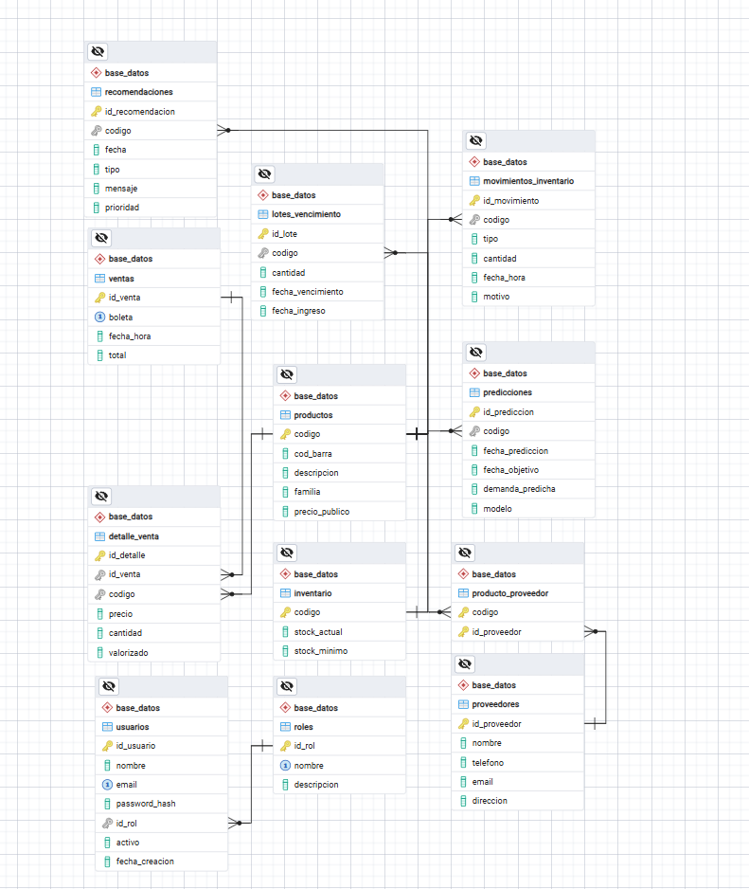

11. Requisitos Funcionales y No Funcionales

ID | Requerimiento | Descripción | Tipo
RF01 | Ver catálogo | El sistema deberá permitir visualizar el catalogo de productos | Funcional
RF02 | Reducir stock productos | El sistema deberá permitir reducir el stock de un producto cuando requiera | Funcional
RF03 | Añadir stock productos | El sistema deberá permitir añadir stock de un producto cuando requiera | Funcional
RF04 | Ver stock | El sistema deberá permitir ver el stock de cada producto | Funcional
RF05 | Ver historial de movimientos | El sistema deberá permitir ver el historial de movimientos de un producto | Funcional
RF06 | Integrar información de dimasoft | El sistema deberá integra información proveniente del sistema de ventas DimaSoft | Funcional
RF07 | Histórico de ventas | Sistema almacenará histórico de ventas para su análisis | Funcional
RF08 | Alerta de productos | Sistema deberá generar alertas relacionadas a estado de inventario, productos según el stock | Funcional
RF09 | Información Dashboard | Sistema debe mostrar un dashboard con información relevante para el negocio | Funcional
RF10 | Predicciones | Sistema deberá generar predicciones relevantes para toma de decisiones del negocio | Funcional
RNF01 | Sistema de 3 capas | El sistema deberá estar conformado por 3 capas: Presentación, negocio y datos. | No funcional
RNF02 | Capa de presentación | Capa de presentación del sistema debe estar principalmente desarrollada en HTML, CSS, JS | No funcional
RNF03 | Capa de negocios | Capa de negocios se desarrollará utilizando Node.js, Express y Python | No funcional
RNF04 | Capa de información | Capa de información debe estar almacenada en PostgreSQL | No funcional
RNF05 | Responsive | El sistema debe estar adaptado para funcionar correctamente en dispositivos móviles y PC | No funcional
RNF06 | Tiempos de respuesta | El sistema deberá presentar tiempos de carga adecuados para un funcionamiento local | No funcional
RNF07 | Duplicación de información | El sistema debe funcionar de tal forma que no exista información duplicada en ningun tabla del modelo relacional | No funcional
RNF08 | Integridad de la información | Sistema deberá mantener la integridad referncial de los datos mediante restricciones de la base de datos | No funcional
RNF09 | Copias de seguridad | Sistema deberá generar copias de seguridad de la base de datos | No funcional
RNF10 | Protección de datos | Sistema deberá evitar filtrar información, credenciales y cualquier dato sensible | No funcional
RNF11 | Disponibilidad | Sistema debe funcionar 24/7 | No funcional

12. Mockups
- Inicio de sesión
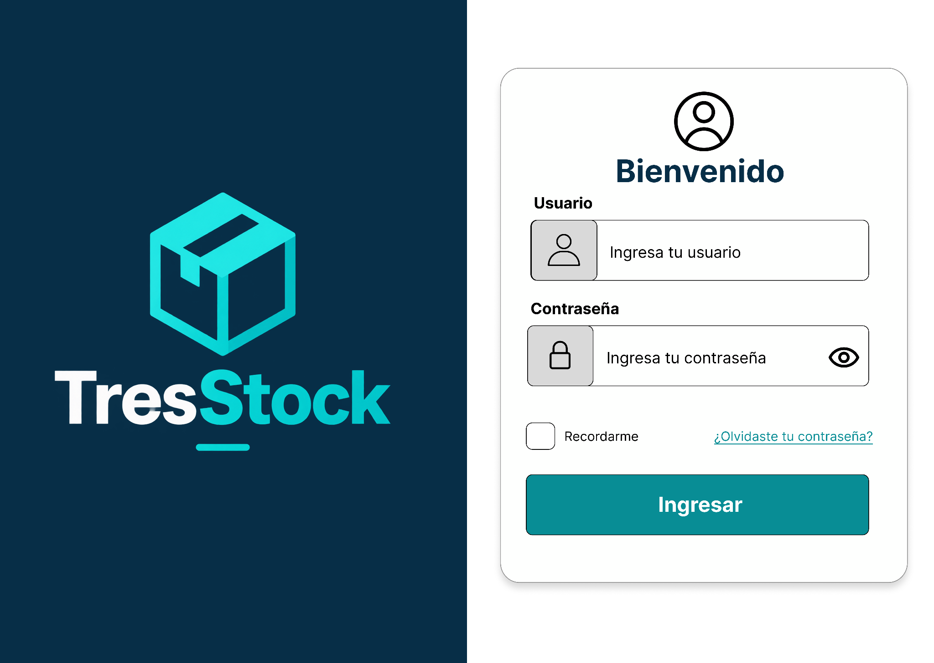
- Dashboard principal
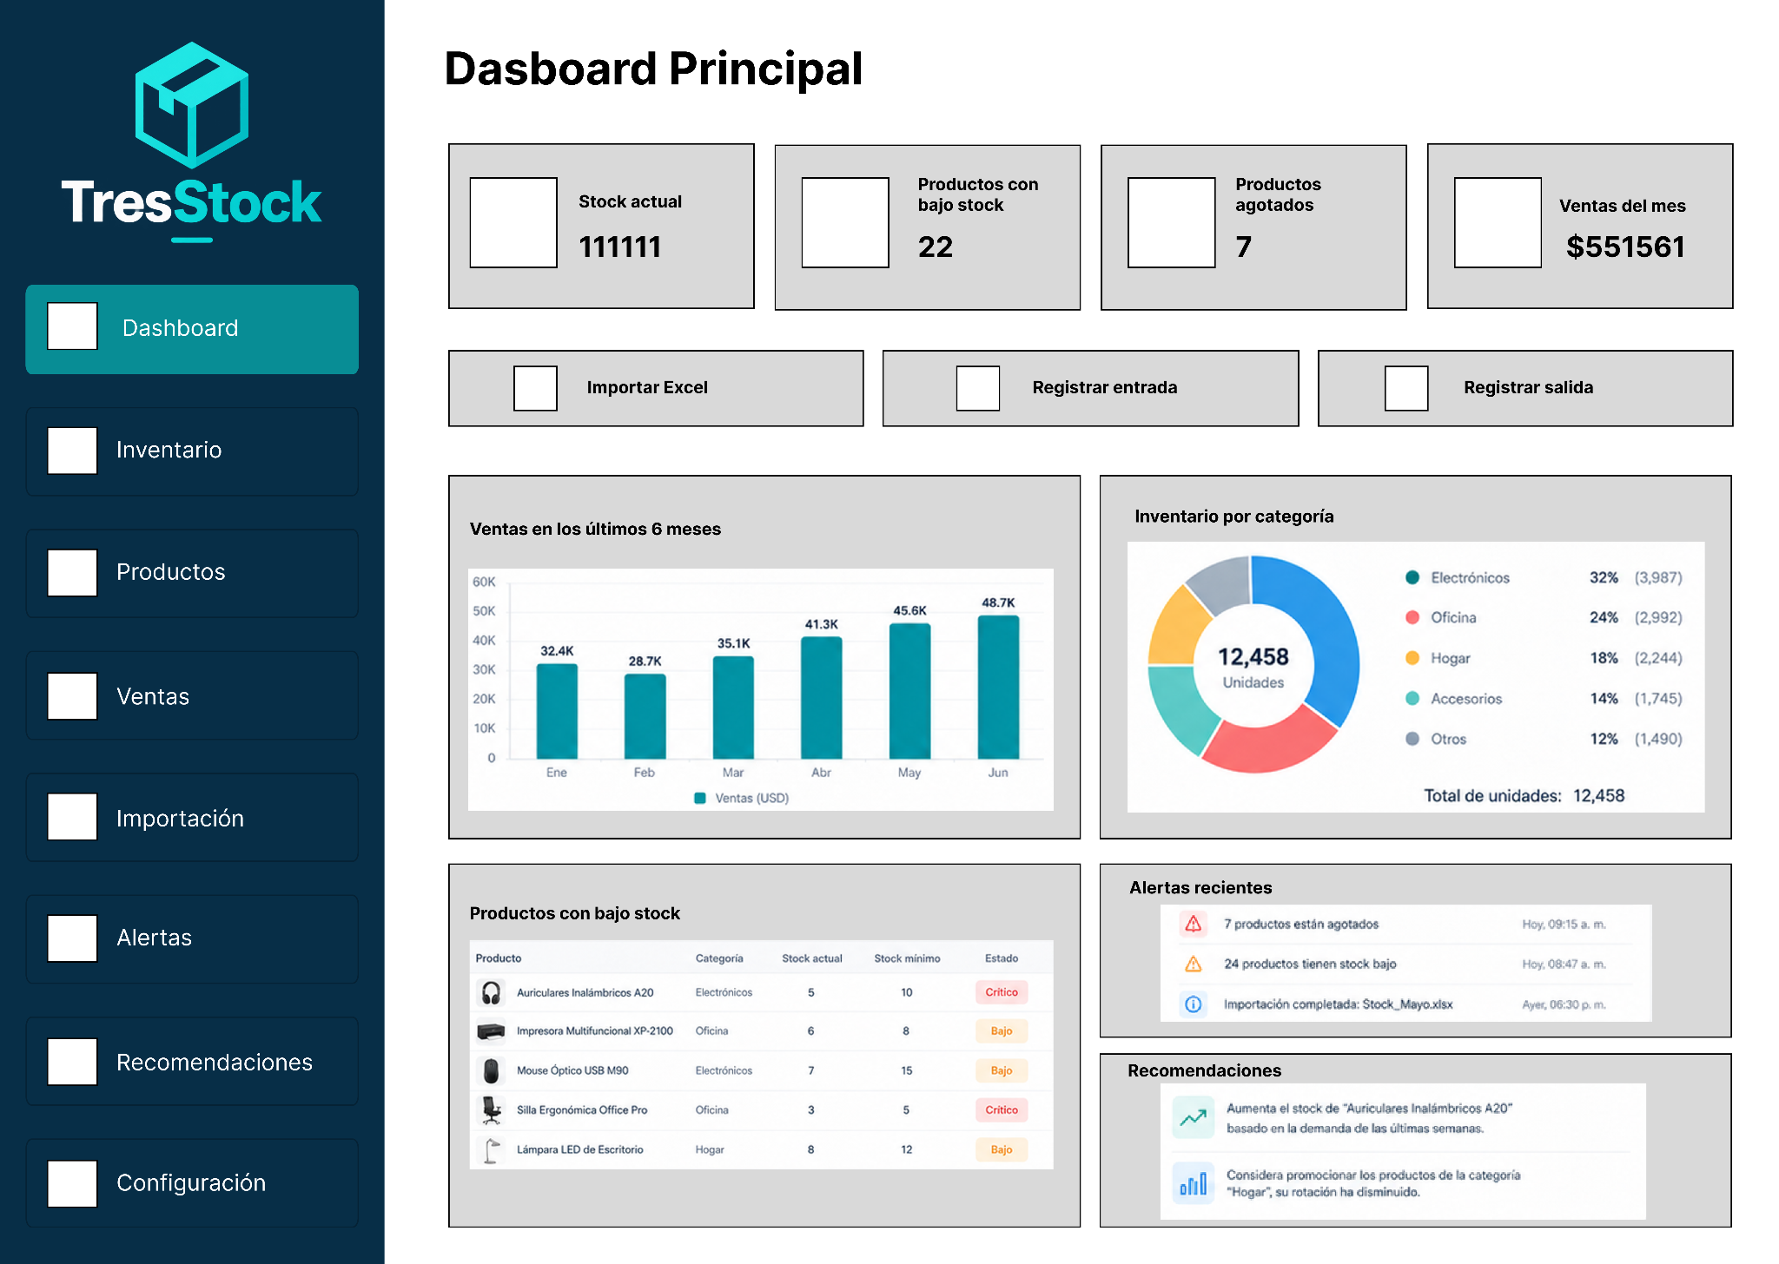

- Gestión de inventario
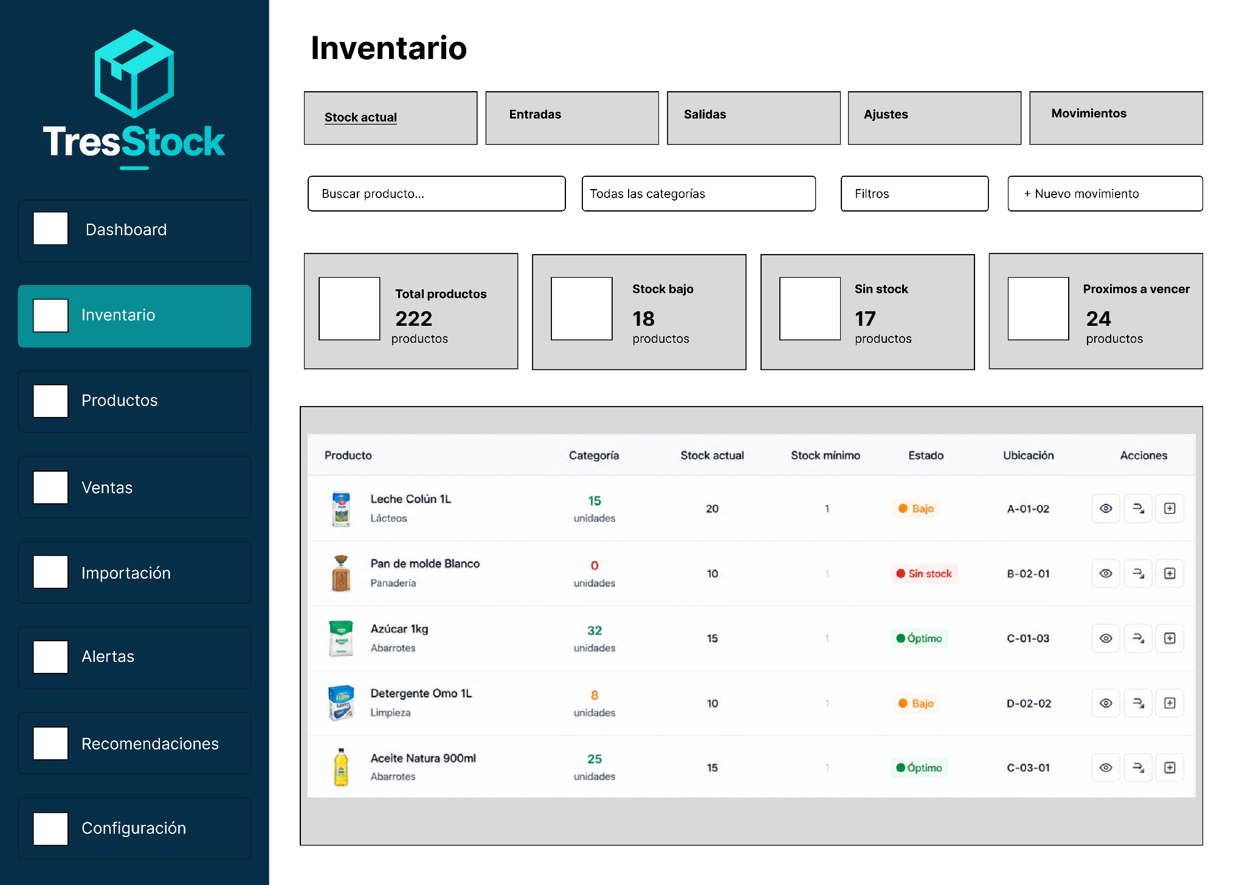
- Gestión de productos
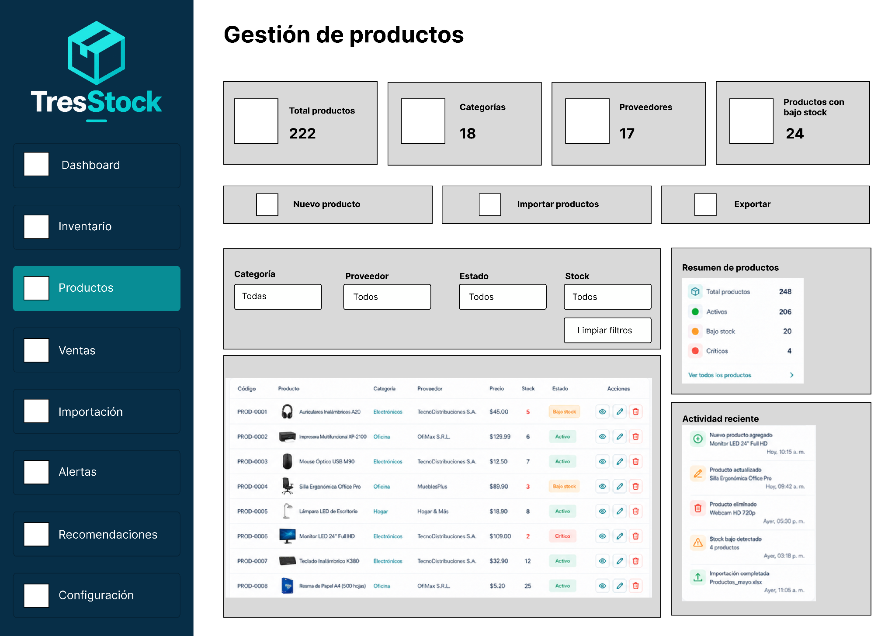

- Importación Dimasoft
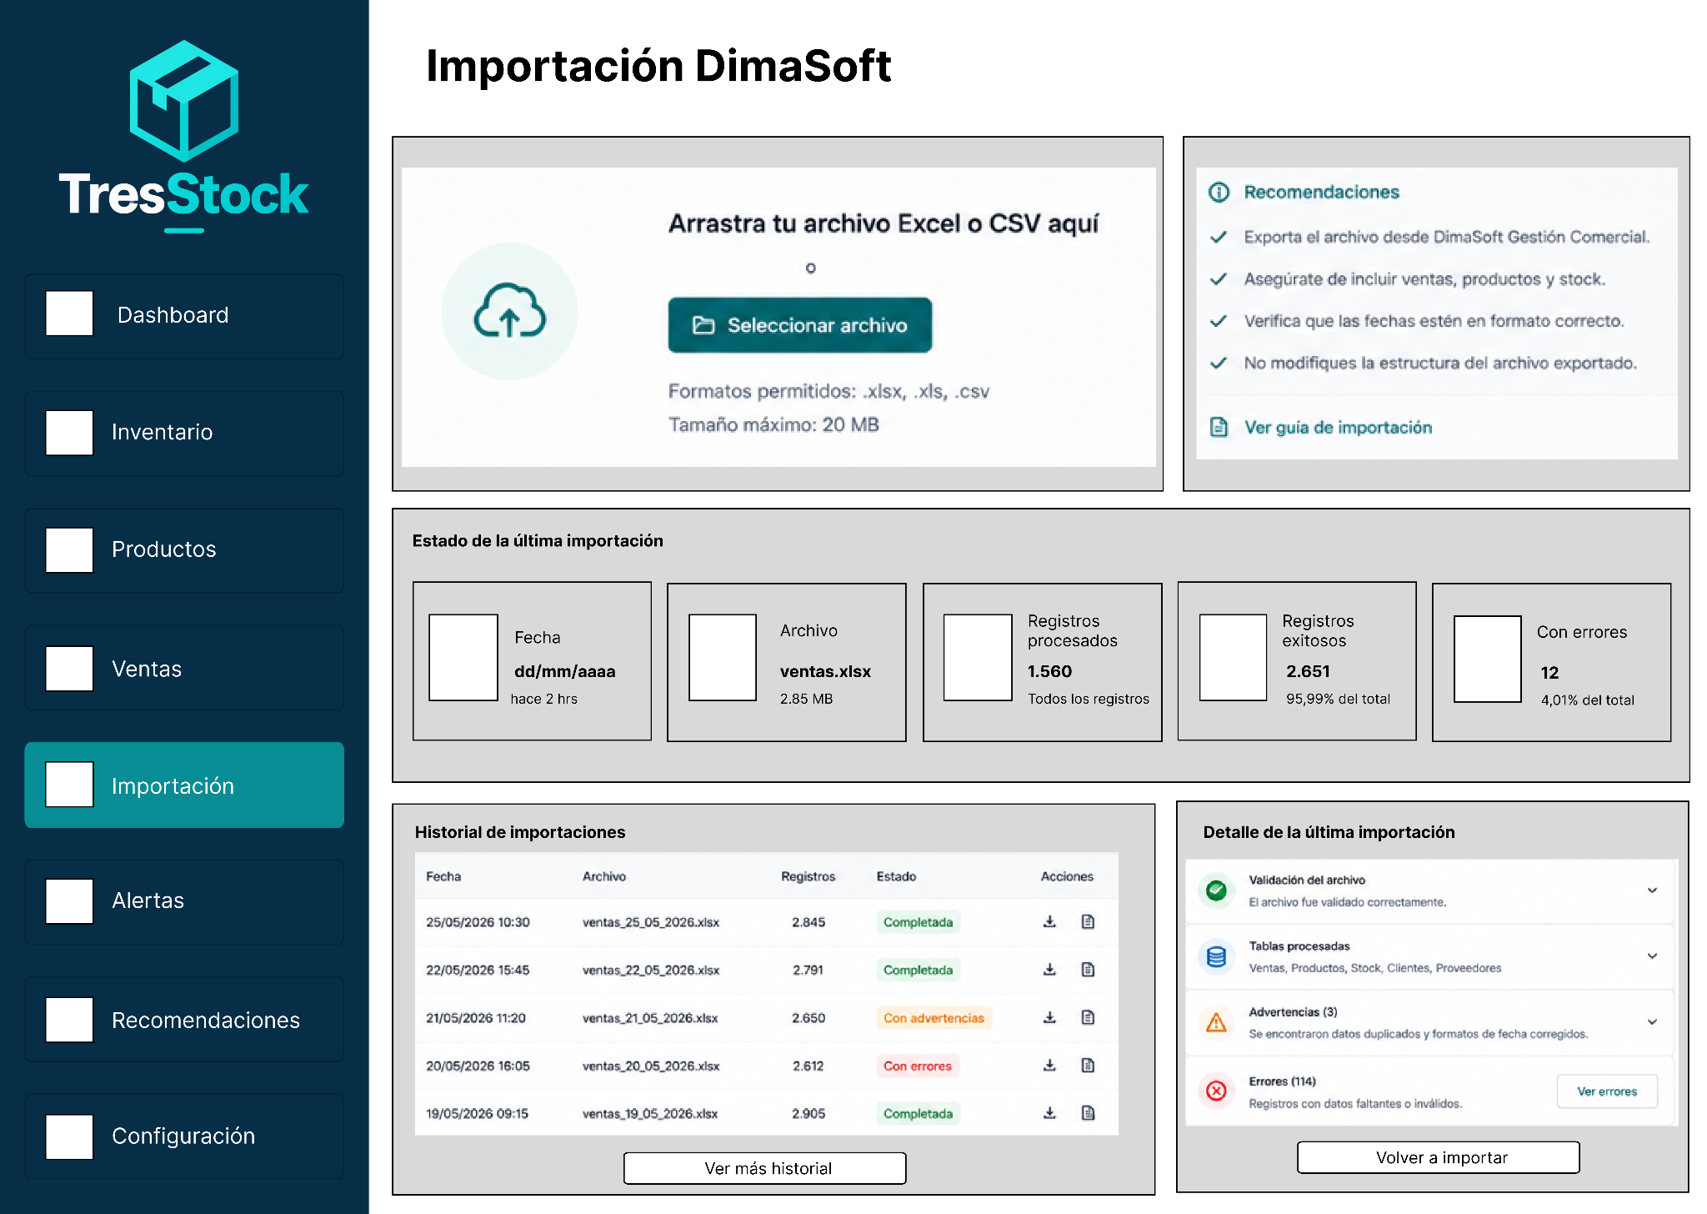
- Alertas y vencimientos
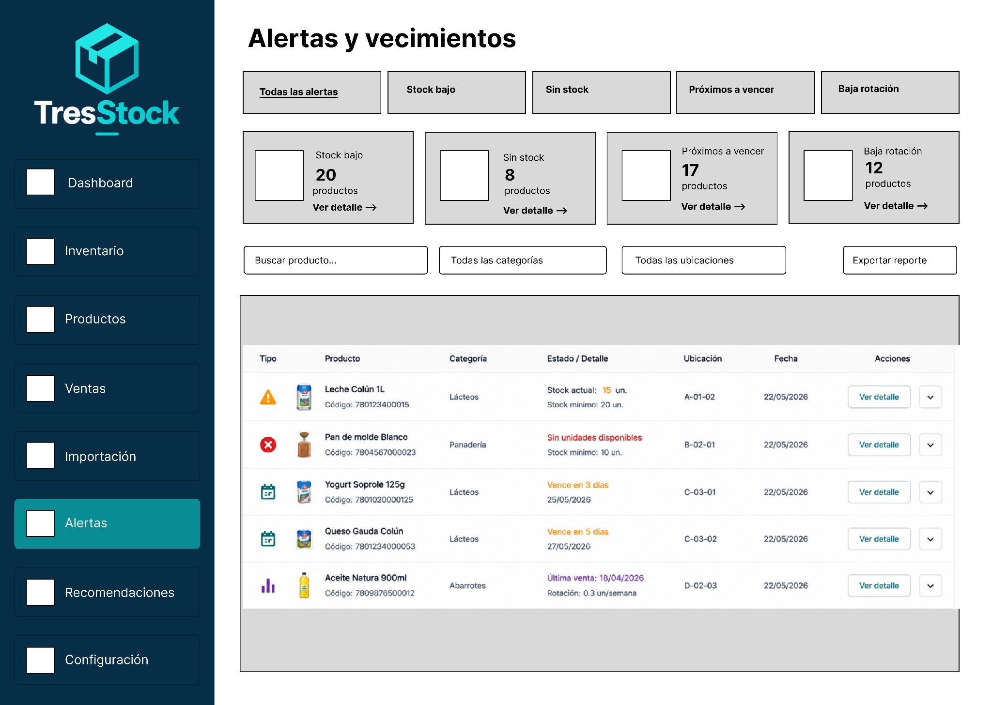

- Predicciones y Recomendaciones
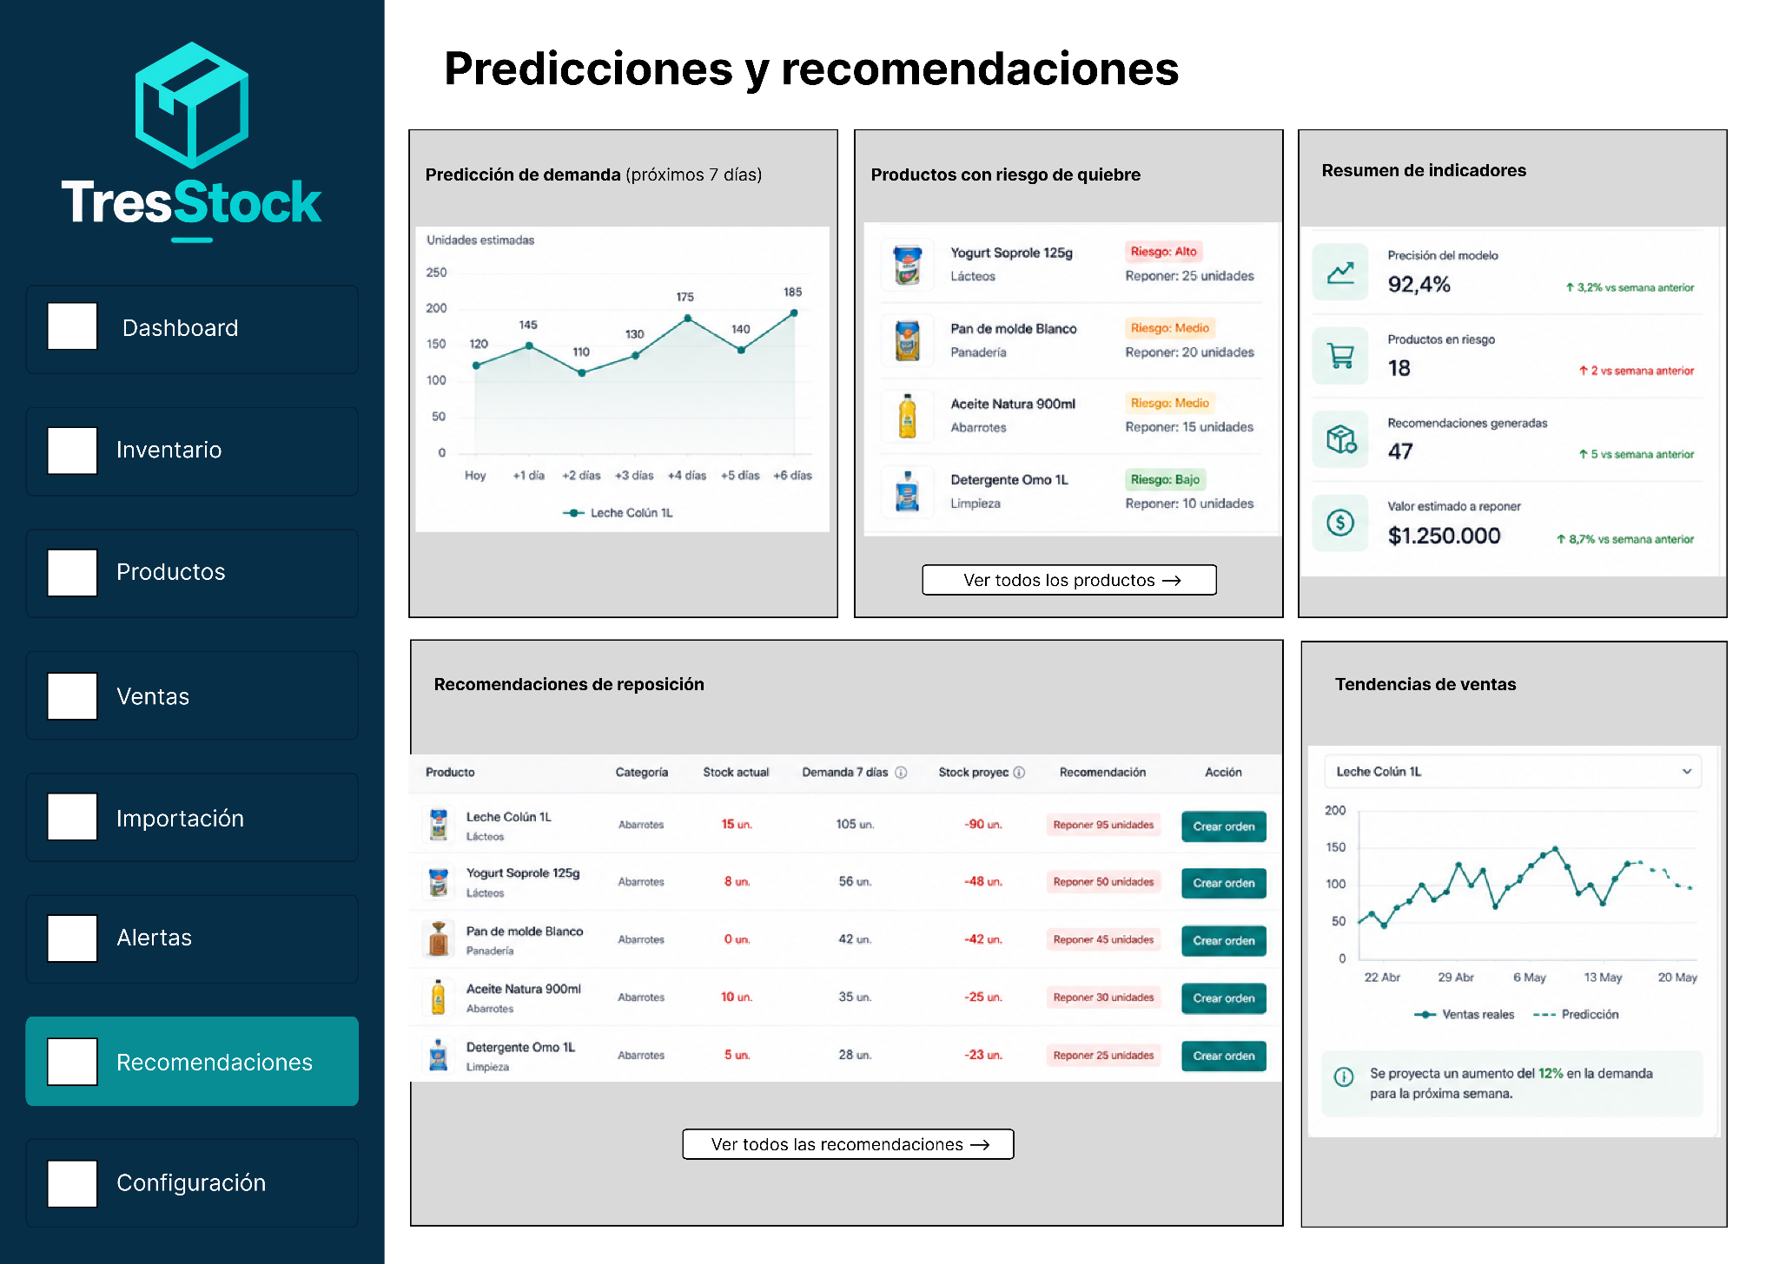
- Dashboard móvil
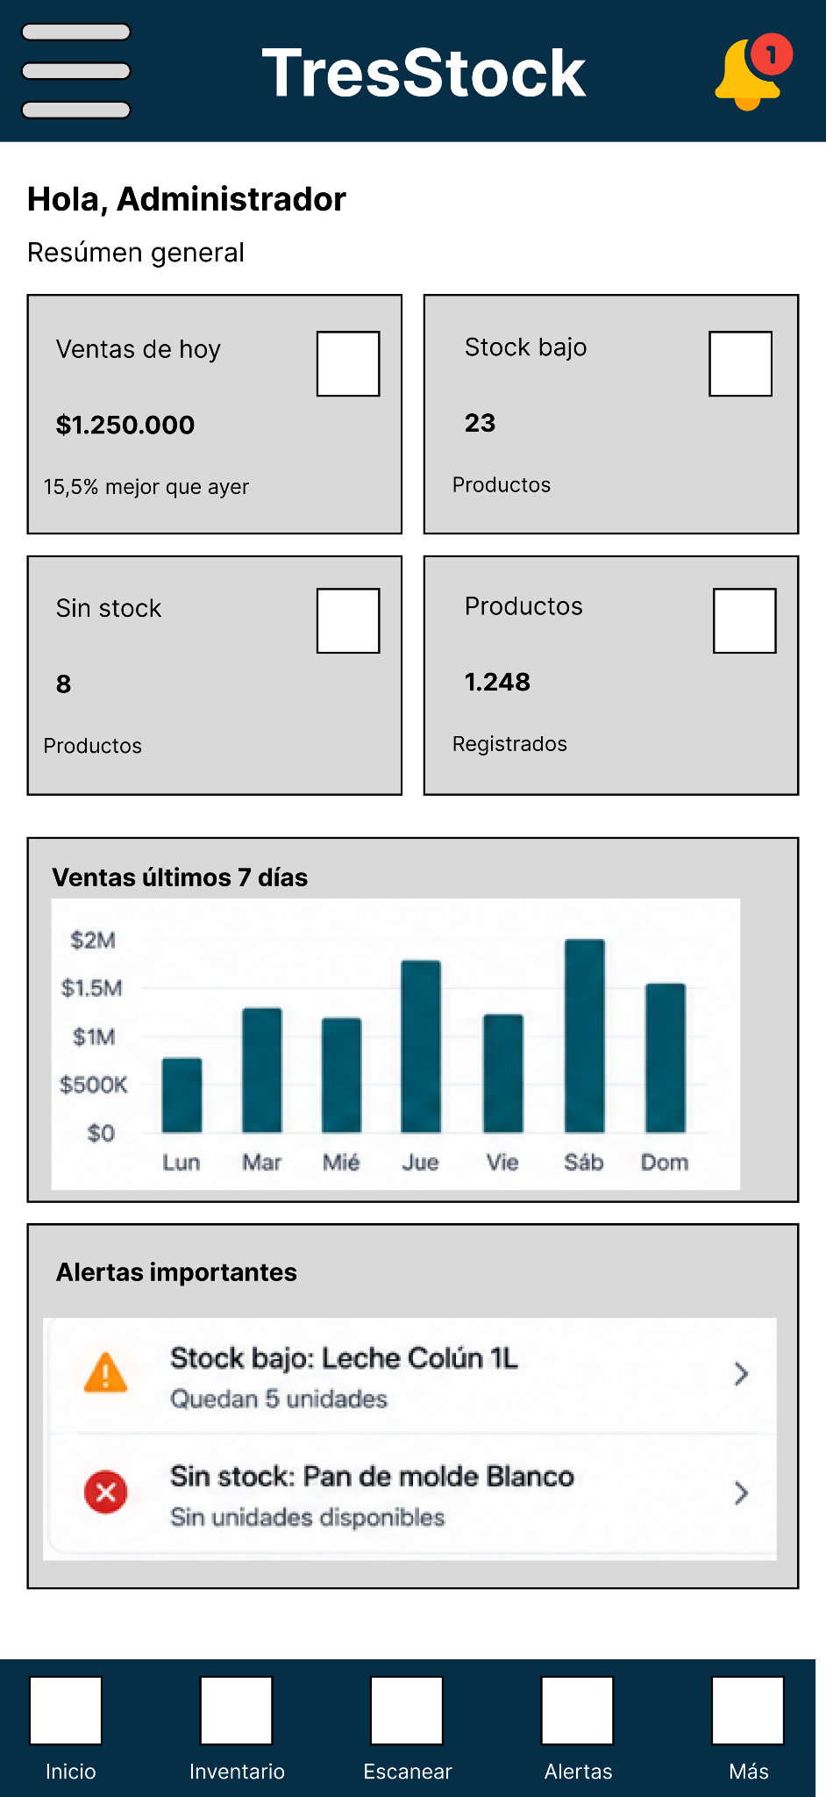
- Escaneo de producto
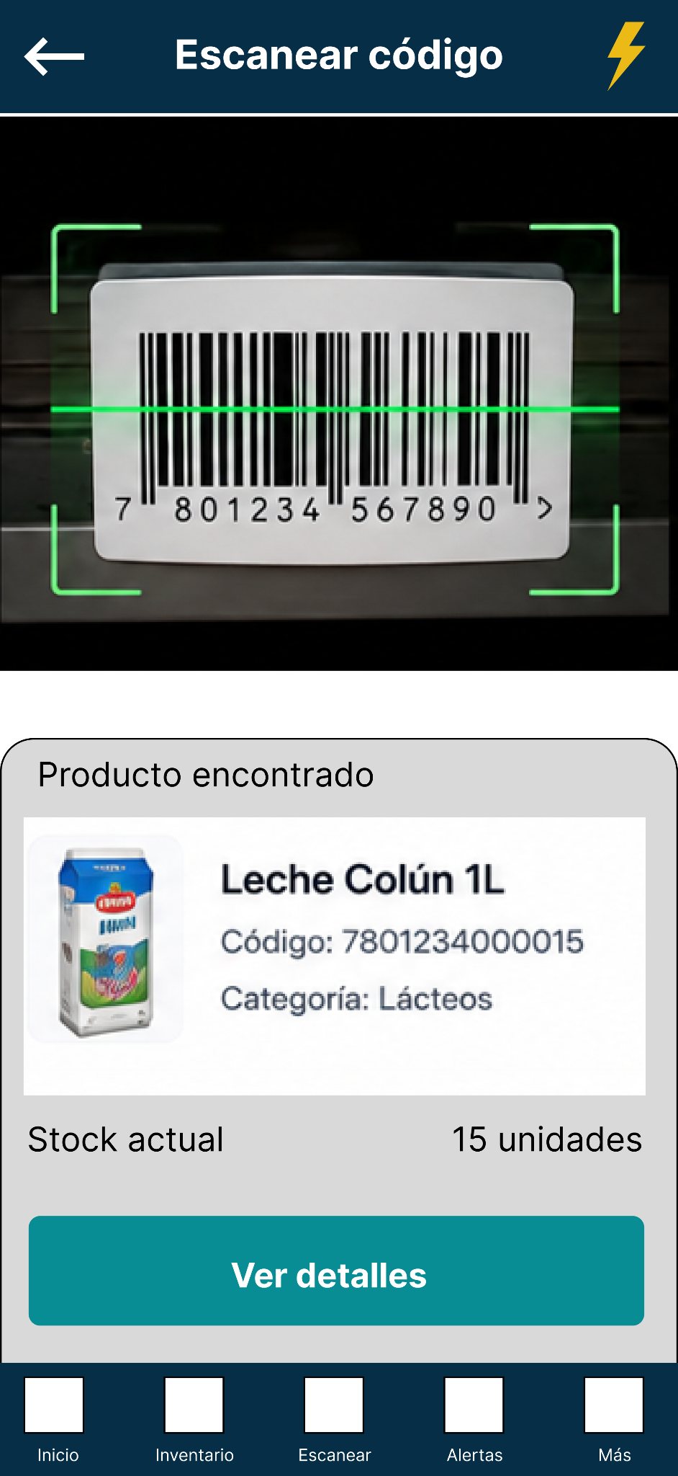
- Operación de inventario móvil
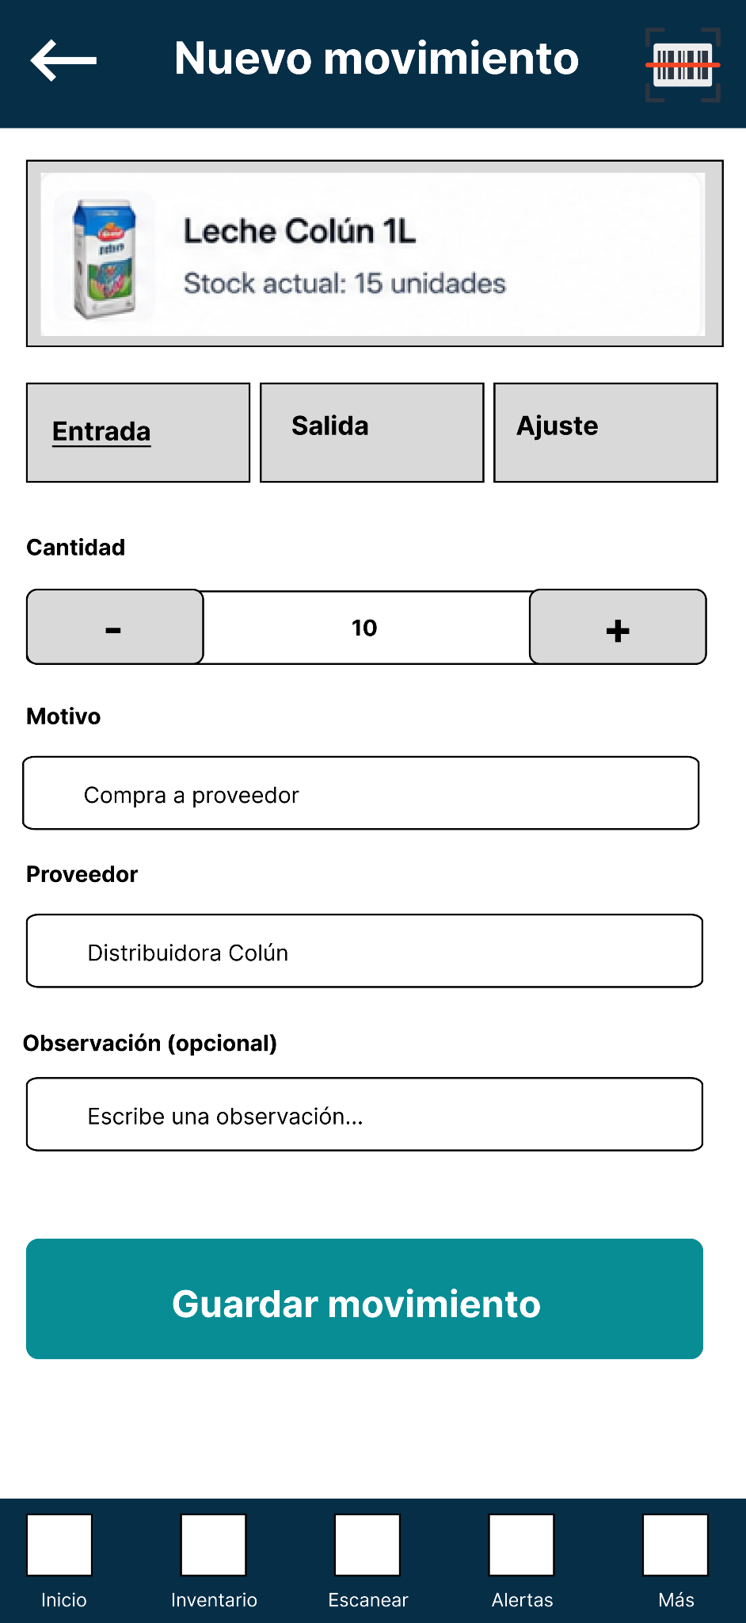

13. Diagrama de Arquitectura (Tres Capas)
